CLASE 1 DE JAVA

Pagina para ejercicios 26

<https://www.crehana.com/blog/transformacion-digital/ejemplos-codigos-java/>

TEMARIO

Bienvenido a Java, uno de los lenguajes de programación de computadoras más utilizados en el mundo.

Usted ya está familiarizado con las poderosas tareas que realizan las computadoras. Mediante este libro de texto, podrá escribir instrucciones que ordenen a las computadoras que realicen esos tipos de tareas. El **software** (es decir, las instrucciones que usted escribe) controla el **hardware** (es decir, las computadoras).

Usted aprenderá sobre la *programación orientada a objetos*: la principal metodología de programación en la actualidad. En este texto creará y trabajará con muchos *objetos de software*.

Antes de Java SE 8, Java soportaba tres paradigmas de programación: *programación por procedimientos*, *programación orientada a objetos* y *programación genérica*. Java SE 8 agrega la *programación funcional*. En el capítulo 17 le mostraremos cómo usar la programación funcional para escribir programas en forma más rápida y concisa, con menos errores y que sean fáciles de *paralelizar* (es decir, que puedan realizar varios cálculos al mismo tiempo) para aprovechar las arquitecturas de hardware multinúcleo actuales que mejoran el rendimiento de una aplicación.

**Introducción a la tecnología de los objetos**

**El automóvil como un objeto**

**Métodos y clases**

**Instanciación**

**Reutilización**

**Mensajes y llamadas a métodos**

**Atributos y variables de instancia**

**Encapsulamiento y ocultamiento de información**

**Herencia**

**Interfaces**

**Análisis y diseño orientado a objetos (A/DOO)**

**El UML (Lenguaje unificado de modelado)** Se verán más adelante en forma detallada

**JVM**

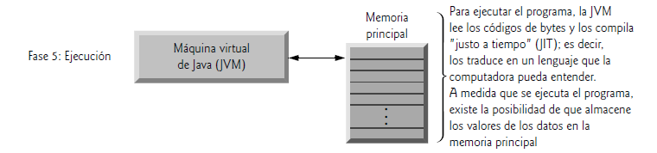

**Internet de las cosas**

#### Unidad 1: Fundamentos de Java

* Introducción a las aplicaciones Java: entrada/salida y operadores.

Instalación de java, jdk

.javac

.class

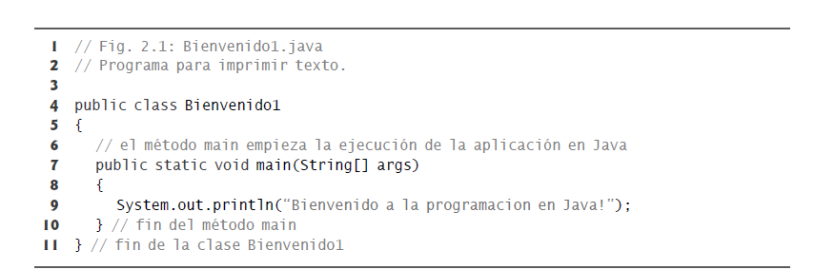

* **Tu primer programa:** impresión y edición de texto.
* Uso de Scanner para entrada de datos.
* Conceptos básicos de memoria y aritmética.
* Toma de decisiones: operadores relacionales y de igualdad.
* **Ejercicios prácticos:** suma de enteros, uso de printf, entre otros.

#### Unidad 2: Clases, Objetos y Métodos

* Variables de instancia, métodos *setter* y *getter*.
* Diagramas UML para modelar clases.
* Inicialización de objetos con constructores.
* **Instrucciones de control:** if, switch, for, while, y do...while.
* Introducción a gráficos simples y cuadros de diálogo.
* **Ejercicios prácticos:** diseño de algoritmos y creación de dibujos básicos.